**Лисовский Агафия (Lisowska Ahafija)**

19 февреля 1807 г – крещение дочери Елены Анны (НИАБ 136-13-894, лист 61об, №6/1807-р (ориг)).

**НИАБ 136-13-894:** Лист 61об. **Метрическая запись №6/1807-р (ориг).**

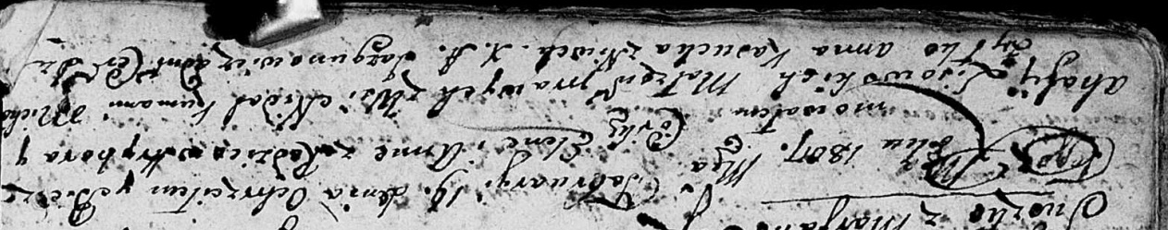

Дедиловичская Покровская церковь. 19 февраля 1807 года. Метрическая запись о крещении.

Lisowska Elena Anna – дочь родителей с деревни Недаль.

Lisowski Hryhor – отец.

Lisowska Ahafija – мать.

Żyłko Michał – кум.

Kasucka Anna – кума, с деревни Нивки.

Jazgunowicz Antoni – ксёндз.